(1Q16)貨幣銀行學（99年5月6日八版）勘誤表

P.184 第19題 解析更改為
系統風險代表「不」可以藉由…

P.7 三、 (四)的第2行
…，如土地「、」債券、證券…

P.35 圖下第5行
更改為，
「3. 可分為以下三種理論：」

P.35 圖下第6~9行
更改為，
(1) 預期理論(expectations theory)： 此理論認為長期債券的收益率所產生之報酬，將會等於該段期間內短期債券在預期收益率下之報酬，也就是認為長、短期債券彼此之間可以被完全的替代。
但此理論建立在……

P.35 最後1行 ~ P.36 第1行
更改為，
…等於該段期間內短期利率之平均值再加上風險溢酬，所以可知，即使在預期未來利率不變之下，殖利率曲線仍會呈現型態二的上升趨勢。在此理論之下，長、短期債券彼此之間呈現不完全替代。

P.59 的圖模糊，故以下圖替代
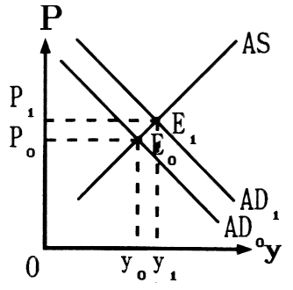

P.222 第15題 解析第1行
中行買入，應更正為，「央」行買入

